【附件二】
嘉義縣108年度數位翻轉「教育創新行動方案」實施計畫
子計畫4：交流發表--「資訊科技與智慧學習」實施教案示例徵選教案

學校名稱 | 南靖國小
參加組別 | ■國小組 ⬜國中組
1.教案設計者 | 劉怡君
2.教學時間 | 共3節(一節課40分鐘)
3.單元名稱 | 自編：南靖社區畫古今
4.資源檔案
5.資源標題
6.資源類型 | 教學活動
7.適用年級 | 05B-06B
8.資源簡介 | 南靖社區起緣於日治時期所設立之南靖糖廠，因日本人將新式製糖工場引入台灣後，也從日本本島帶來大批技術人員，為了照顧這批日人在台灣的生活空間，所以設置許多設施，營造出糖廠生活圈。  隨著二戰結束，糖廠轉為公營事業，南靖社區主要為糖廠員工宿舍區，整體規模向外擴建，員工在宿舍區內可謂「食衣住行育樂」樣樣方便，員工薪水高、福利好，當時糖廠可說是幸福產業代表，於今可比擬可竹科新貴，是許多人嚮往的工作。  隨著南靖糖廠關廠，南靖社區人口出現嚴重外流及老化情形，也間接導致廠區內相當多的公共設施逐漸毀壞，相當可惜。  本單元聚焦於社區特色及問題，期望學生透過觀察、討論及訪問，培養溝通表達及聆聽能力，更期望透過團隊合作，引入DFC概念，提出改善社區環境方法，培養學生公民參與實踐力。
9.關鍵字 | 糖廠園區建築、日治時期
10.適用領域、議題 | 社會領域
11.資訊科技應用層次 | □輔助教學 □互動教學 □進階(創新)教學  （本欄由審查委員依據標準認定，不必填寫）
12.授權方式 | 「創用 CC 姓名標示-非商業性-相同方式分享 4.0 國際」
13.教學目標 | 單元目標 |  | 不同時期臺灣、世界的重要事件與人物，影響臺灣的歷史變遷。
13.教學目標 | 詳細目標 |  | (一)透過閱讀文本，認識南靖國小在日治時期扮演的地位，並了解南靖社區在當時的用途。  (二)藉由訪查社區舊有公共設施，了解日治時期及民國初年其用途，並透過踏查了解其外觀特色。  (三)藉由小組討論，表達對南靖社區的關懷，思考如何改善舊有設施毀壞的問題。
14.教學流程
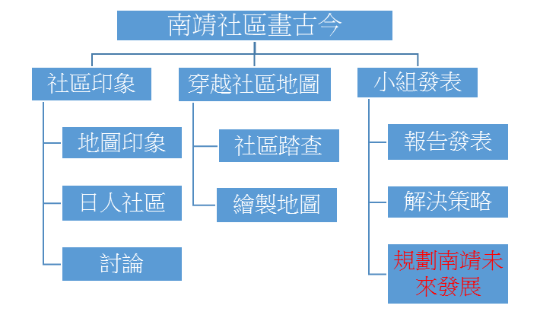
15.學習目標 | 16.活動與內容 |  |  | 17.數位教學資源
【A自主行動】  1.小組能在疊合南靖社區與舊糖廠公共設施生活地圖歷程中，反覆回饋與修正。  2.提出舊糖廠設施存在所衍生問題，並透過小組討論設計改善方案，並與他組討論檢視可行性。  3.檢索網路資源，了解與南靖糖廠同類型之糖廠其發展路線(仁德、台東)。  【B溝通互動】  1.學生能透過心智圖，口頭說明帶文字，分享社區特點。  2.學生能運用地圖、圖例，呈現社區之各種資訊，並分組報告。  【C社會參與】  1.透過小組合作，完成南靖社區融合舊糖廠公共設施生活地圖的繪製及報告。  2.小組討論，模擬自己為都市計畫師，設想南靖糖廠之發展前景。 |  | 第一節課：社區印象  一、課前準備  (一)智慧液晶電視、手機。  (二)平板電腦(每小組一台)。  (三)教師先拍攝社區內舊有糖廠公共設施照片。  二、地圖印象(10分鐘)  (一)教師利用智慧液晶電視，呈現事先拍攝舊有公共設施照片，詢問學生這些照片可能攝於社區哪些地方?  (二)學生先使用平板google地圖及街景圖，指出照片可能的位置，教師再利用智慧電視解答說明。  三、日人社區(15分鐘)  教師請同學利用平板至南靖校網閱讀南靖糖廠製糖文化調查P6-P8南靖代用國民學校(教師亦由智慧液晶電視同步操作)  (一)經過電子文本說明之後，你認為南靖國小與靖西分校在日治時期分類上是否有所不同？差異為何？  (二)就你所知，南靖社區與南靖糖廠的關聯？  (三)你認為一個日人居住為主的社區，會有哪些公共設施？請填完後與同學分享。  四、學生發表與分享(5分鐘)  教師引導學生發表在交換意見時有哪些發現？例如：  - 哪些設施是大家都認為一定要有的？  - 有哪個設施是最令你印象深刻的？  五、問題討論(10分鐘)  (一)教師利用手機鏡射投影至智慧液晶電視，顯示各組所繪製出的糖廠社區設施心智圖，再於智慧液晶電視的電子白板統整同學利用心智圖所討論出的設施分類。  (二)教師展示南靖糖廠製糖文化調查P36-糖廠主要設施簡介，請同學審視自己缺少了哪些部分?  (三)教師請學生回顧課程開始時老師所拍攝的建築照片，它的功用或名稱是哪一類?  (四)請學生回家後請問家中長輩，這些舊有設施的位置在哪？或者與課後時間與學校樓梯間觀看南靖糖廠各項公共設施的文化調查海報。  第二節課：穿越社區地圖  - 組內分享(10分鐘)  - 教師引導學生將上堂課所彙整的舊有設施大致分類，並寫下設施名稱。  - 請各組討論哪幾個設施與現代的自己能產生互動，有無哪些回憶?  - 透過討論，於智慧液晶電視的電子白板統整各組主要介紹社區內舊有糖廠設施的種類。(至少4類)  二、走訪社區(20分鐘)  (一)各組確定所欲介紹的設施於社區內的位置。  (二)教師請各組走訪社區，帶著平板就所欲介紹的設施進行實體拍照，各組並與就該設施於My map進行編輯，直接在線上建置景點及用途介紹。  三、繪製地圖(10分鐘)  (一)教師請學生利用壁報紙繪製出南靖社區地圖。  (二)教師請學生根據小組所選取的類別設計出具特色的圖示，並標示於地圖上。  (三)教師請各組拿取各設施舊照片與用平板所拍攝之照片相互對照，並於所繪製知地圖中呈現。  第三節課：我愛南靖  一、小組發表(15分鐘)  各組利用鏡射投影至智慧液晶電視，於智慧液晶電視展示所繪製的地圖與在google地圖上所完成的標記，分享各組成員成長歷程與所選取的設施互動的故事，並開放它組提問。  二、我愛南靖社區(20分鐘)  (一)請學生分組討論，在訪查或聆聽同學報告這些設施時看到的問題及疑惑？提出與全班共同思考。  (二)請學生就所看到的問題點，各組提出一種改善建議及方案。  (三)請同學就所提出的方案及建議討論其可行性，例如：  1.在執行上會遇到那些問題？  2.那些可由南靖國小學生先行做起？  3.哪些需要請求村長或社區支援？  4.做到哪種程度才算有改善？  三、報告村長伯(5分鐘)  彙整學生可行的方案，請學生課後將需要村長伯會同社區民眾協助的方案寫在大卡片上，並附上自己會施行的承諾簽名，擇期全班一起送給村長伯。 |  | 第一節課  (一)智慧液晶電視、手機。  (二)平板電腦(每小組一台)。  (三)Google Map  (四)南靖糖廠製糖文化調查http://www.njps.cyc.edu.tw/uploads/tad_web/tmp/4106/106-107年南靖糖廠製糖文化調查完稿書籍.pdf  第二節課  (一)智慧液晶電視、手機。  (二)平板電腦(每小組一台)。  (三)Google Map  (四)南靖糖廠製糖文化調查http://www.njps.cyc.edu.tw/uploads/tad_web/tmp/4106/106-107年南靖糖廠製糖文化調查完稿書籍.pdf  第三節課  (一)智慧液晶電視、手機。  (二)平板電腦(每小組一台)。  (三)Google Map  (四)南靖糖廠製糖文化調查http://www.njps.cyc.edu.tw/uploads/tad_web/tmp/4106/106-107年南靖糖廠製糖文化調查完稿書籍.pdf
  我認為日治時期，以日本人為主的社區應該要有…  受訪者 | 我認為日治時期，以日本人為主的社區應該要有…  受訪者
  我認為日治時期，以日本人為主的社區應該要有…  受訪者 | 我認為日治時期，以日本人為主的社區應該要有…  我的名字
  我認為日治時期，以日本人為主的社區應該要有…  受訪者 | 我認為日治時期，以日本人為主的社區應該要有…  受訪者

